Lysekil 2016-05-16
Ny ovanlig fiskart till Havets Hus i Lysekil!
Tretömmad skärlånga, Gaidropsarus vulgaris är namnet på den fina
leopardmönstrade fisken som nu kommit in till Havets Hus.

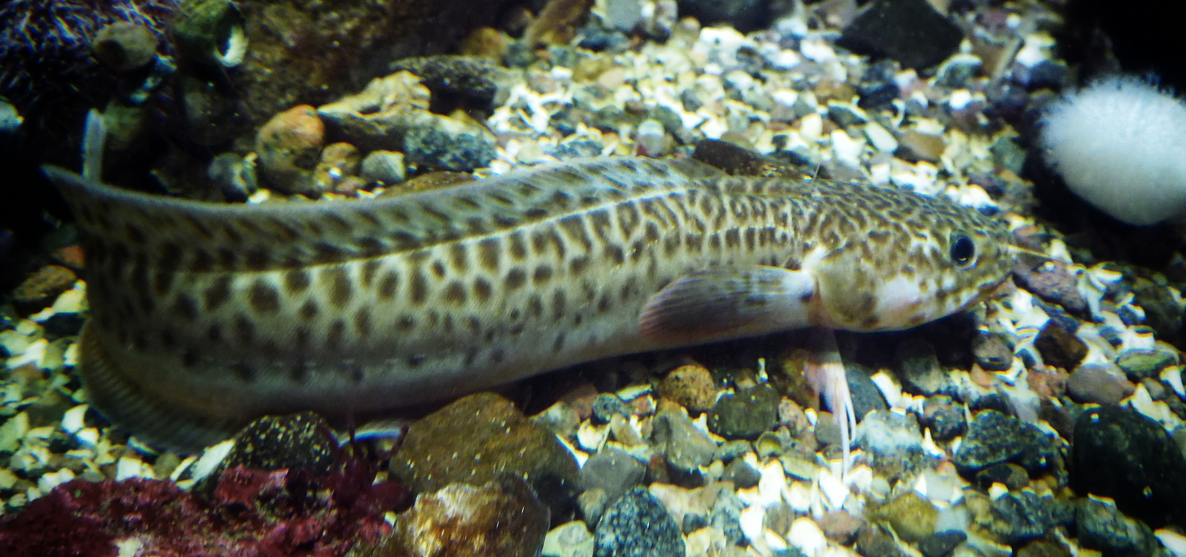

Det var Jan-Erik Johansson och Baldvin Thorvaldsson från Lysekil, som blev kontaktad om den fina fisken som gått in i en kräfttina i Bua utanför Ringhals. Han i sin tur kontaktade Havets Hus och nu finns fisken i akvariet.

Tretömmad skärlånga är den största arten av skärlångor som återfinns i svenska vatten och blir cirka 40 cm lång. Fiskens utbredningsområde är Atlantkusten och i delar av medelhavet. Den räknas som årsvis vid svenska västkusten, men är inte någon vanlig fångst. Fisken är långsträckt och har två skäggtömmar på nosen, en på hakan och används för att ”smaka” av om den hittar något ätligt. Födan består ofta av fisk och olika kräftdjur. Ägg och larver är pelagiska.

Fisken är nu i ett akvarium på Havets Hus där även femtömmade skärlångor finns. Den nya Tretömmade skärlångan äter bra, och är extra förtjust i råa räkor som den låter sig väl smaka.

Mer information om:
Havets Hus: www.havetshus.se

Havets djur, utställning och skolverksamhet:
Helen Sköld, Akvariechef Havets Hus
0523-668164
Helen.sköld@havetshus.se
Havets Hus djur samt bilder kontakta:
Roger Jansson, Akvarietekniker och fotograf på Havets Hus
0523-668162
roger.jansson@havetshus.se
För bokning av pressbesök:
Maria Jämting, VD Havets Hus
0523-668166
0705-216530
maria.jamting@havetshus.se

Fakta:
Havets Hus i Lysekil AB
Havets Hus öppnade sommaren 1993. Verksamheten organiserades som egen förvaltning under kommunstyrelsen. År 2005 övergick verksamheten till det kommunägda bolaget ”Havets Hus i Lysekil AB”. Havets Hus i Lysekil AB ägs av Lysekil Stadshus AB som i sin tur ägs av Lysekils kommun. Bolaget driver publikt havsakvarium i Lysekils kommun med verksamhet som har en naturlig anknytning därtill. Ändamålet är att visa och lära om den marina världens djurliv och förhållanden, främst med inriktning på närområdet Västerhavet, samt därmed förenlig verksamhet. Bolaget skall vända sig till olika besökskategorier såsom skolelever samt aktivt medverka i marknadsföring och turismutveckling för Lysekils kommun.

Om akvariet
Havet och dess djurliv väcker beundran och förundran hos många människor. Vissa djur har vackra färger, andra byter kön och någon har tänder i magen. På Havets Hus finns över 100 fascinerande arter, från småfläckig rödhaj till död mans hand. Alla hemmahörande eller på besök i Västerhavet. Akvariet erbjuder många spännande upplevelser. Färden börjar vid strandområdet och fortsätter genom Västerhavets olika miljöer ända ner till de djupa bottnarna. Känn på sjöstjärnor och eremitkräftor i klappakvarier, lär lekfullt på Havets Hus strandskola, inspireras av en guidad tur, se dykare som matar djuren och delta i olika temadagar. Utbudet av aktiviteter varierar under året.
Inom Havets Hus finns sammanlagt 40 akvarier. Från det största, tunnelakvariet som innehåller 140.000 liter saltvatten, till de minsta som rymmer 70 liter. I tunnelakvariet går Du torrskodd, omgiven av vatten, bland pigghaj, torskar, havsålar m.fl. Vattnet till Havets Hus tas in kontinuerligt från Gullmarsfjorden på 32 meters djup. Saltvattnet, 30 -33 promille, är här av mycket god kvalité. Det vill säga med god syresättning och fritt från föroreningar. Detta är en förutsättning för att fiskarna och djuren skall må väl. Havets Hus bedriver också uppfödning, märkning och utsättning av småfläckig rödhaj.

Mer om Lysekil
Havets Hus ligger i Lysekil. Lysekils kommun är en kommun i Västra Götalands län i landskapet Bohuslän. Centralort är Lysekil. Kommunen består dels av Stångenäset och dels av Skaftö. Lysekil ligger längst ut på Stångenäset vid inloppet till Gullmarsfjorden och är sedan mitten av 1800-talet en populär badort. Numera också känd för Sveriges bästa dykning och klättring i närområdet, fina hamnar för båtburna och Bohusläns vackra klippor. Förutom den viktiga turismen omfattas näringslivet av bland annat fiskindustri, marin forskning och petrokemisk industri. Läs mer om Lysekil på http://www.vastsverige.com/lysekil eller www.lysekil.se

